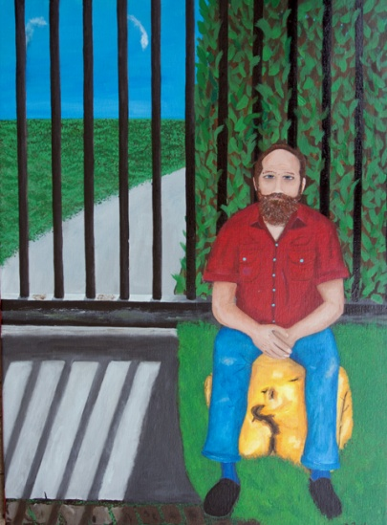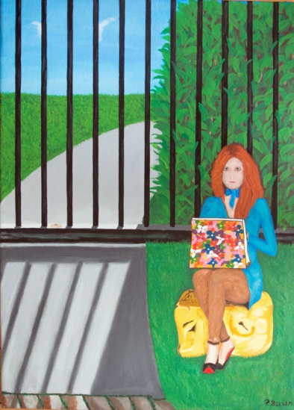
Du får hvad du giver 1/2 Du får hvad du giver 2/2

Du får hvad du giver
Billederne måler 81 cm X 60 cm og er akryl på lærred
Min blog
Først vil jeg reklamere for min blog. Her skriver jeg om mit liv som kunstner. Du kan se i billeder og en smule tekst, hvad jeg oplever når jeg udstiller på de forskellige udstillinger og messer, i Danmark og i Europa
Du kan finde bloggen på min hjemmeside i menupunktet Pias blog, eller på dette direkte link http://piasscrapbog.buxbomsart.com/#home
Der er sket en del siden det sidste nyhedsbrev.
Den 15. 16. og 17. april blev der i Øksnehallen, afholdt Art Nordic messe 2016.
Her havde jeg standplads nr. 33. Inden messen startede, var jeg meget spændt på, hvordan min kunst, ville bliver modtaget af de gæster som besøgte messen. Hvis gæsterne ikke kan lide min kunst, så vil de bare gå forbi min stand, uden at værdige den et blik.
HELDIGVIS så faldt min kunst i gæsternes smag, og jeg havde en fest, lige fra dørene åbnede til de lukkede igen.
Tak til alle jer som kom til messen. Det betyder meget for mig, at I kom hen til min stand.
Jeg kender allerede datoen for Art Nordic messe 2017. Sæt derfor allerede nu kryds i kalenderen den 28. 29. og 30. april 2017. Jeg sender naturligvis en invitation til den tid. l
Censurerede messe hos FormA(R)T 2016, Hamborg Tyskland
Den 22. 23. og 24. april, var Johnny og jeg i Hamborg, for at deltage på en messe. Jeg havde otte billeder med, alle otte billeder var forinden blevet udvalgt af censorer. Jeg synes, at det gik godt, og jeg er i fuld gang med at sætte billeder ind på bloggen. Hvis du vil se med, så er du velkommen til at gå ind på bloggen og kigge.
Du får hvad du gi´r
Inspirationen til de nye billeder har jeg fået fra omverden. Der er alt for mange, som er bange for, at dele med andre. Det kan være viden, tjenester og penge. Det handler ikke om at give alt hvad man ejer og har, det handler om at give lidt af overskuddet.
Det som jeg synes er påfaldende, og som jeg har set mange, mange gange er, at de personer, der ikke deler med andre, undrer sig over, at når de har brug for hjælp fra andre mennesker, så kommer der ingen for, at hjælpe.Altså hvis du ikke giver noget, så får du heller ikke noget tilbage.
Så er der de mennesker som på den ene eller anden måde skader andre, snyder og stjæler osv. De vil naturligvis også få det samme tilbage som de har sendt ud.
Men de mennesker der deler med andre, får en dobbelt glæde af det. Når de deler deres viden, penge eller tjenester med andre, så kan de glæde sig over, at kunne glæde andre, samt de vil altid selv få det som de mangler.
Alle tre eksempler er også det nogen kalder for karma.
Næste messe er i Japan
Johnny og jeg tager ikke af sted denne gang, men vi har sendt fire billeder som skal udstilles digitalt.
Billederne bliver vist på en 80 tommer skærm. Jeg er spændt på, hvad det Japanske folk synes om min kunst.
Både Johnny og jeg er ærgerlige over, at vi ikke har mulighed for, at være til stede på messen, fordi vi med det samme, så ville kunne se om japanerne har nogen interesse for min kunst.
Vi må være tålmodige.

Jeg håber du får en rigtig god dag.

Kærlig hilsen

Pia ​
Buxbomsart
Mobil: 50572358 E-mail: buxbomsart@gmail.com Web: www.buxbomsart.dk

Besøg vores facebookgruppe https://www.facebook.com/groups/buxbomsart/

Vil du afmelde dette nyhedsbrev, så tryk her: buxbomsart@gmail.com

